МАЪЛУМОТНОМА  Юсупов Мурод Абдурахманович  2020 йил 04 ноябрдан:  Ўзбекистон Республикаси Марказий банки Тошкент вилояти Бош бошқармаси Кредит ташкилотларини инспекция қилиш бошқармаси бошлиғи |  | 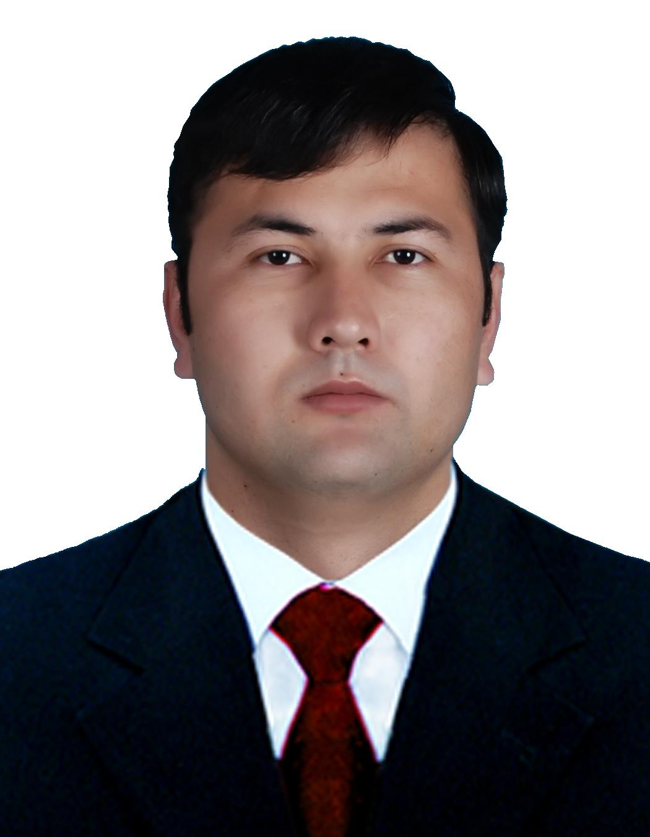
Туғилган йили:  13.03.1986 | Туғилган жойи:  Сурхондарё вилояти, Бойсун тумани
Миллати:  ўзбек | Партиявийлиги:  партия аъзоси эмас
Маълумоти:  олий | Тамомлаган:  2007 й. Тошкент давлат иқтисодиёт университети (кундузги)  2010 й. Тошкент давлат иқтисодиёт университети  (иккинчи мутахассислик, сиртқи)
Маълумоти бўйича мутахассислиги: | касбий таълим (иқтисодиёт йўналиши бўйича)  макроиқтисодиёт
Илмий даражаси:  йўқ | Илмий унвони:  йўқ
Қайси чет тилларини билади (тўлиқ кўрсатилиши лозим):
рус тили
Давлат мукофотлари билан тақдирланганми (қанақа):
тақдирланмаган
Халқ депутатлари, республика, вилоят, шаҳар ва туман Кенгаши депутатими ёки бошқа сайланадиган органларнинг аъзосими (тўлиқ кўрсатилиши лозим):
сайланмаган

МЕҲНАТ ФАОЛИЯТИ
09.2003-07.2007 йй. | Тошкент давлат иқтисодиёт университети талабаси
10.2007-01.2008 йй. | Ўзбекистон Республикаси Давлат тижорат Халқ банки Тошкент вилояти филиали Банк операциялари Кредитлаш бўлими ўқувчи–шогирди
01.2008-05.2008 йй. | Ўзбекистон Республикаси Марказий банки Тошкент вилояти Бош бошқармаси Иқтисодий таҳлил бўлими иқтисодчиси
05.2008-04.2009 йй. | Ўзбекистон Республикаси Марказий банки Тошкент вилояти Бош бошқармаси Иқтисодий таҳлил бўлими етакчи иқтисодчиси
04.2009-02.2012 йй. | Ўзбекистон Республикаси Марказий банки Тошкент вилояти Бош бошқармаси Иқтисодий таҳлил бўлими бош иқтисодчиси
02.2012-11.2012 йй. | Ўзбекистон Республикаси Марказий банки Тошкент вилояти Бош бошқармаси Кредит ташкилотлари фаолиятини тартибга солиш шўъбаси бош иқтисодчиси
11.2012-03.2014 йй. | Ўзбекистон Республикаси Марказий банки Тошкент вилояти Бош бошқармаси Кредит ташкилотлари фаолиятини тартибга солиш шўъбаси бош иқтисодчиси (омонат бўйича)
03.2014-02.2016 йй. | Ўзбекистон Республикаси Марказий банки Тошкент вилояти Бош бошқармаси Тижорат банклари инвестициялари портфелини мониторинг қилиш бўлими бошлиғи
02.2016 -02.2018 йй. | Ўзбекистон Республикаси Марказий банки Тошкент вилояти Бош бошқармаси Йиғма-ахборот бўлими бошлиғи
02.2018 -03.2020 йй. | Ўзбекистон Республикаси Марказий банки Тошкент вилояти Бош бошқармаси Кредит ташкилотларини инспекция қилиш бошқарма бошлиғи
03.2020 -11.2020 йй. | Ўзбекистон Республикаси Марказий банки Тошкент вилояти Бош бошқармаси Нақд пул муомаласини ташкил этиш бошқармаси бошлиғи в.в.б
11.2020 -й.ҳ/в. | Ўзбекистон Республикаси Марказий банки Тошкент вилояти Бош бошқармаси Кредит ташкилотларини инспекция қилиш бошқармаси бошлиғи

Ходимлар билан ишлаш
бўйича бош мутахасис Д.Б.Икрамова

Юсупов Мурод Абдурахмановичнинг яқин қариндошлари хақида

МАЪЛУМОТ

Қарин-дошлиги | Фамилияси, исми ва отасининг исми | Туғилган йили ва жойи | Иш жойи ва лавозими | Турар жойи
Отаси | Юсупов  Абдурахмон | 1955 йил  Сурхондарё вилояти,  Бойсун тумани | 2021 йил вафот этган  (“Сурхон пахта саноат”  ҳудудий акциядорлик Бирлашмаси аудитори)
Онаси | Байбулова  Бўрихол | 1952 йил  Сурхондарё вилояти,  Музробод тумани | Пенсияда  (Уй бекаси) | Сурхондарё вилояти,  Қизириқ тумани,  Қонғисой маҳалла фуқаролар йиғини  3-уй
Акаси | Юсупов  Абдурахим  Абдурахмонович | 1978 йил  Сурхондарё вилояти,  Бойсун тумани | Сурхондарё вилояти  “Жанубий магистрал  электр-тармоқлари” Очиқ акционерлик жамияти ҳисобчиси | Сурхондарё вилояти,  Термиз шаҳар,  Амир Темур кўчаси, 85-уй, 7-хонадон
Акаси | Юсупов Олим  Абдурахмонович | 1980 йил  Сурхондарё вилояти,  Бойсун тумани | Сурхондарё вилояти Термиз тумани “Агрофудфреш” МЧЖда қўриқчи | Сурхондарё вилояти,  Термиз шаҳар,  Амир Темур кўчаси, 85-уй, 7-хонадон
Акаси | Юсупов Мусо  Абдурахмонович | 1983 йил  Сурхондарё вилояти,  Музробод тумани | Тошкент шаҳар суди Жиноят ишлари бўйича судлов ҳайъати судьяси | Тошкент шаҳар, Чилонзор тумани, Наққошлик кўчаси,  8-уй, 73-хонадон
Синглиси | Юсупова Гавҳар  Абдурахмоновна | 1987 йил  Сурхондарё вилояти,  Бойсун тумани | 2019 йил вафот этган
Синглиси | Юсупова Мунаввар  Абдурахмоновна | 1993 йил  Сурхондарё вилояти,  Бандихон тумани | Сурхондарё вилояти Жарқўрғон тумани 17-сонли умумтаълим ўрта мактаб ўқитувчиси | Тошкент шаҳри,  Чилонзор тумани,  Марказ-9, 30-уй,  4-хонадон
Турмуш  ўртоғи | Эшмуродова  Гулноза  Соатмуродовна | 1986 йил  Сурхондарё вилояти,  Музробод тумани | Уй бекаси | Тошкент шаҳар Янгиҳаёт тумани Истиқлол кўчаси,  12-уй
Ўғли | Абдурахмонов Жавоҳир Муродович | 2010 йил  Сурхондарё вилояти,  Термиз шаҳри | Тошкент вилояти Зангиота туманидаги 22-сонли умумтаълим мактаб ўқувчиси | Тошкент шаҳар Янгиҳаёт тумани Истиқлол кўчаси,  12-уй
Қизи | Абдурахмонова Муниса Муродовна | 2012 йил  Тошкент шаҳри | Тошкент вилояти Зангиота туманидаги 22-сонли умумтаълим мактаб ўқувчиси | Тошкент шаҳар Янгиҳаёт тумани Истиқлол кўчаси,  12-уй
Қизи | Абдурахмонова Севинч Муродовна | 2020 йил  Тошкент шаҳри | Она тарбиясида | Тошкент шаҳар Янгиҳаёт тумани Истиқлол кўчаси,  12-уй
Қайнотаси | Эшмуродов  Соатмурод  Худойшукурович | 1961 йил  Сурхондарё вилояти,  Музробод тумани | Музробод туманидаги  11-умумтаълим мактаб ўқитувчиси | Сурхондарё вилояти,  Музробод тумани,  Янгиобод 1-бўлим
Қайнонаси | Бойматова  Гулчеҳра  Юсуповна | 1965 йил  Сурхондарё вилояти,  Бойсун тумани | Уй бекаси | Сурхондарё вилояти,  Жарқўрғон тумани,  11-бўлим, 7-бригада

Доимий рўйхатдан ўтган манзил:
Тошкент вилояти Қибрай тумани Янгиобод ҚФЙ Алишеробод кўчаси 36-уй
Вақтинча яшаш манзили:
Тошкент шаҳар Чилонзор тумани Наққошлик кўчаси 8-уй 73-хонадон

